Hagrid’s Magic Potions

**2011**

Cedric HULIN & BAHAMMOU Chakir

MIAGE : 2010/2011

28/04/2011

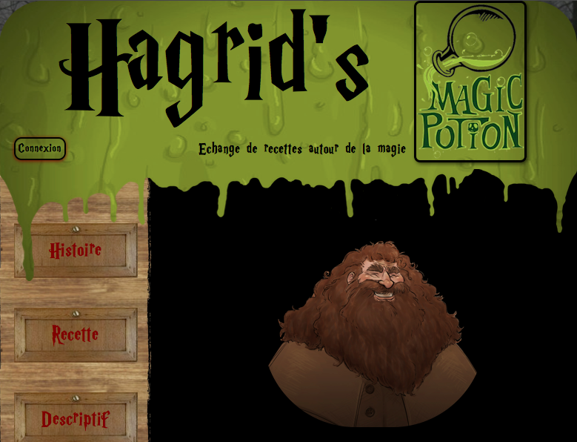

Sommaire

1. **Présentation générale…………………………………………………………3**
   * 1. Bienvenue petit sorcier…………………………………………………………………………………………………3
     2. Plan du site : visite guidée……………………………………………………………………………………………3
2. **Au cœur de l’Hagrid’s Magic Potion** …………………………………4
   * 1. L’Histoire de la magie………………………………………………………………………………4
        1. La Magie blanche ……………………………………………………………………………………………
        2. La Magie rouge ………………………………………………………………………………………………
        3. La Magie noire ………………………………………………………………………………………………
     2. Les recettes magiques ……………………………………………………………………………4
        1. Création d’un compte……………………………………………………………………………………
        2. Connexion à votre compte ……………………………………………………………………………
        3. Création d’une recette …………………………………………………………………………………
        4. Consultation d’une recette ……………………………………………………………………………
     3. Descriptif : humour garanti ……………………………………………………………………6
3. **Futures mises à jour** …………………………………………………………7
   * + 1. vidéo de tours de magie ……………………………………………………………………
       2. & forum et chat ………………………………………………………………………………
4. Conclusion……………………………………………………………………………7
5. Problèmes rencontrés …………………………………………………………7

***Présentation générale : Welcome to Ze Hagrid’s Magic Potions***

1-Bienvenue à toi petit sorcier :

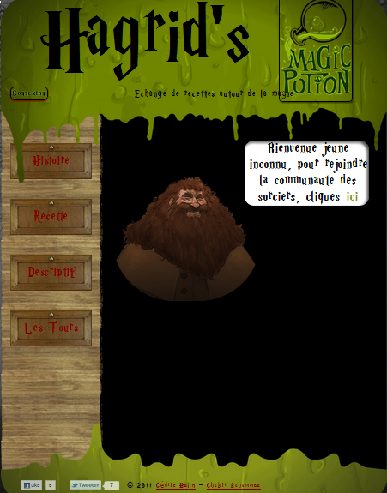Cher sorcier, Hagrid’s magic potions est un site pas comme les autres ! C’est un site plein de surprises et croyez moi, vous ne serez pas dessus si vous m’accorder un petit peu de votre temps, j’aurai l’honneur et le plaisir de vous présenter notre site ! C’est bon êtes vous près ? Venez par [ici](http://hagridsmagicpotions.free.fr/)

* 1. **2-Plan du site: visite guidée**

**Page d’accueil** : « salutations à toi oh futur grand(e) sorcier(e) » c’est Hagrid qui vous passe le salut !! Vous avez atterri sur l’interface d’accueil et plus précisément sur l’index de notre site, que nous avons réalisé avec les récentes technologies de la programmation web, avec un CSS de maitre, mais aussi du CSS 3, du code PHP bien structuré en harmonie avec du code JavaScript qui d’ailleurs forment un beau couple appelé AJAX.

Si vous êtes intéressé(e) (et bien sûr vous le serez), vous pouvez trouver en annexes tout le code qui a servi à la réalisation de notre site.

Cette page donc vous propose une rubrique de connexion si vous êtes possesseur d’un compte, sinon vous avez toujours la possibilité d’en créer un nouveau, cela vous permet de découvrir davantage notre site et pourquoi pas, de réaliser vos propres recettes magiques.

Autres rubriques de notre site : La partie histoire où vous pouvez vous documenter sur les différents types de magie. La partie recette que nous considérons comme partie principale de notre site et qui vous permet de créer vos propres recettes magiques et de consulter les autres recettes déposées par les différents magiciens.

Qui a dit que la magie et l’humour ne font pas bon ménage ? Ne manquez pas la troisième partie « Descriptif », des purs moments de rigolade garantie.

C’était en bref, une petite description de notre **cahier des charges** et je sens que vous avez hâte de découvrir davantage notre site, et si nous faisons un détour là où tout à commencer, venez découvrir l’histoire de la magie et ses différents types …

***Au cœur de l’Hagrid’s Magic Potions***

**1-L’Histoire de la magie :**

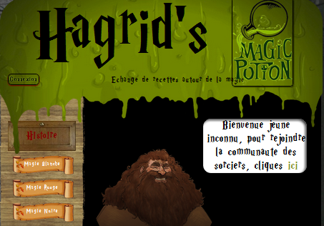**En magie, il s'est créé avec le temps, une multitude de courants différents, donnant lieu bien sûr à des pratiques bien précises. En voici la liste des plus répandues :**

**La Magie blanche** : une magie d’affection

La magie blanche concerne une utilisation de la magie à des fins positives, ou préventives. Elle est utilisée entre autres pour attirer l'amour, mais pas que, elle est considérée aussi comme une sorte de magie de protection est utilisée soit en prévention, soit en guérison… pour plus d’informations, n’hésitez pas à consulter notre rubrique magie blanche.

**La Magie rouge** : une magie d’amour

Elle regroupe toutes les applications magiques se rapportant à la sexualité, à l'amour et à la séduction. Vous savez, avec la magie rouge, il y a toujours moyen pour se rattraper et récupérer l’amour avec une bonne soupe, découvrez sur cette page une bonne potion pour rendre une personne folle de vous ^^.

**La Magie noire** : une magie sombre et maléfique !

Elle existe depuis la nuit des temps, nous avons pu retrouver des traces de magie noire à l'époque de la Préhistoire. Cette forme de magie a pour but de nuire à la personne sur laquelle on travaille. Prudence… prudence !

**2-Les recettes magiques**

Halte ! Vous allez où comme ça ? Comment ça voir les recettes ! Avez-vous déjà un compte ? Eh bah non, cette partie est privée et ne peut être visionnée que par les gens possédant un compte ! Faites moi le plaisir d’en créer un c’est très rapide, cliquez [**ici**](http://hagridsmagicpotions.free.fr/index.php?page=inscription)

**Création d’un compte : facile et rapide**

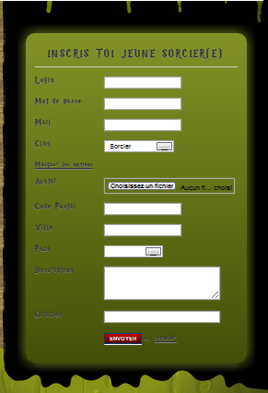Vous avez la possibilité d’accéder à ce formulaire à partir de la page d’accueil que si vous n’êtes pas déjà connue par le grand Hagrid. Vous pouvez remplir le formulaire (possibilité d’importer une photo en guise d’avatar) et il offre une jolie dynamique via une astuce CSS lors du clique sur « options ». Une fois la demande envoyée, vous allez sur votre boite mail et vous y trouverez un message de confirmation qui va nous garantir, par la suite, l’exactitude de votre mail et de votre identité.

Un champ liste plusieurs noms de clan afin de pouvoir choisir et faire de petits concours de potions. De plus, toute une dynamique tourne autour de ce clan, par exemple, l’ambiance totale du site. En effet, la patte graphique se personnalise en fonction du clan choisi.

**Connexion à votre compte**

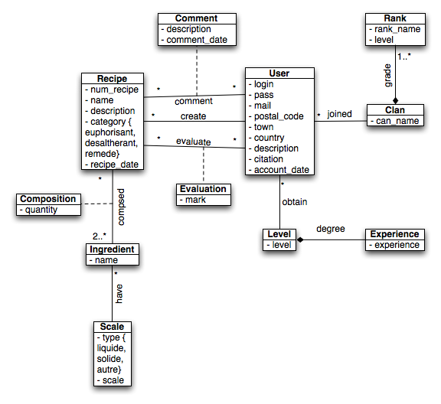 Toujours sur la page d’accueil, en haut à gauche, un simple clique sur le bouton connexion vous renvoi vers la page d’authentification, après vérification, vous serez affectés a votre espace privé où vous pouvez éditer votre compte, créer des recettes, consulter, noter et commenter les autres recettes. Le diagramme suivant va vous éclairer un peu plus sur les fonctions de notre site :

Diagramme de classe Hagrid’s Magic Potions

Remarquez que le clan propose de monter en grade selon les recettes et les votes reçus. Les grades sont personnalisés pour chaque clan.

**Création des recettes**

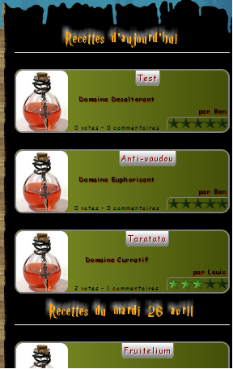Toute potion a un nom et correspond a une catégorie, elle a un ou plusieurs ingrédients de base. Nous offrons la 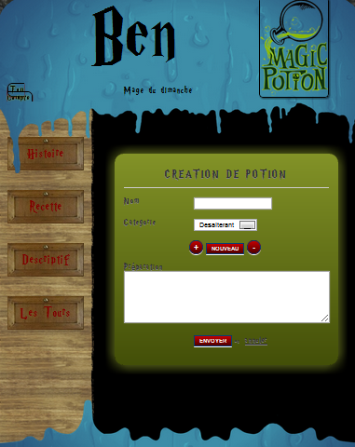possibilité de rajouter d’autres ingrédients, par la suite proposer pour les autres magiciens de la communauté, qui peuvent être en forme liquide, solide ou aucun des deux. Elle dispose d’une description qui se caractérise par une textarea ou l’on décrira la préparation. Nous invitons l’utilisateur à détailler et donner le plus d’informations possible afin d’assurer la réussite de la préparation aux autres apprentis sorciers. Nous comptons sur vous pour enrichir le grand livre d’Hagrid de multiples potions magiques.

**Consultations des recettes**

Pour une bonne organisation, les recettes sont classées par date de création. Après sa création, une potion peut faire l’objet de plusieurs votes ou/et de commentaires, ceci garantit une communication entre les magiciens de la communauté. L’image ci-dessous montre comment noter et poster un commentaire pour une potion donnée :

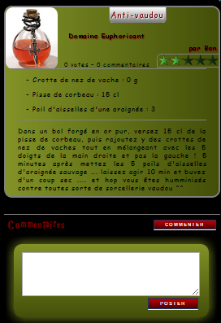

**3- Descriptif : de l’humour garanti**

De l’humour, de la joie, et de la bonne humeur sont de la partie. De drôles de situations suite à des petites maladresses, ou de mauvaises applications des potions décrites par les utilisateurs. C’est l’histoire des potions magiques les plus ratées qui ont été partagées par nos utilisateurs, je ne vais pas en dire plus, consultez cette rubrique c’est vraiment amusant

***Futures mises à jour***

Nous ne comptons pas nous arrêter à ce stade, de futures mises à jour seront bientôt apportées sur le site afin qu’il soit plus optimal, souple et complet notamment via l’ajout d’un forum et d’un chat afin que la communication entre magiciens soit plus aisée.

***Problèmes rencontrés***

Lors de la réalisation de ce projet, nous avons été confrontés à des problèmes comme la courte durée réservée à la réalisation du site. Nous aurions pu améliorer et surtout développer plus amplement nos idées avec une rallonge de durée. Néanmoins, nous avons réussi à surmonter cet obstacle et nous vous souhaitons une agréable visite sur notre site.

***Conclusion***

À travers ce site, mon binôme et moi avons pu mettre en application et en pratique toutes les technologies du web vues en cours (XML, HTML, CSS, PHP, JavaScript & AJAX) et de combiner nos efforts pour un objectif commun soit la réalisation de ce site.

C’est aussi une expérience professionnelle très riche en matière d’apprentissage, de développement, mais aussi au niveau de la communication au sein du binôme.

***Bibliographie***

[www.commentcamarche.com](http://www.commentcamarche.com)

[www.siteduzero.com](http://www.siteduzero.com)

[www.developpez.com](http://www.developpez.com)